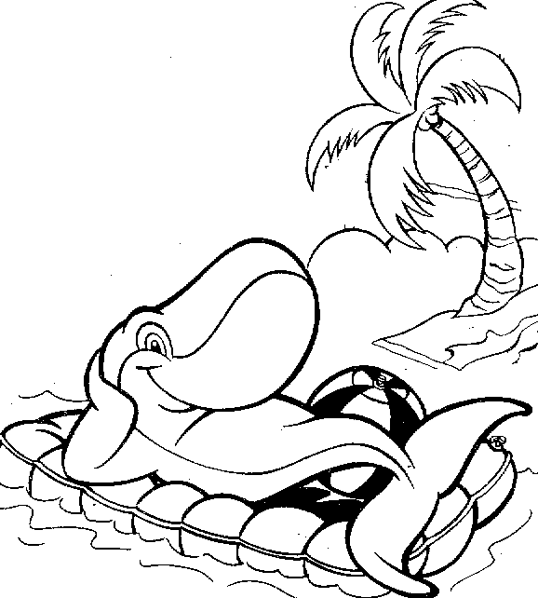
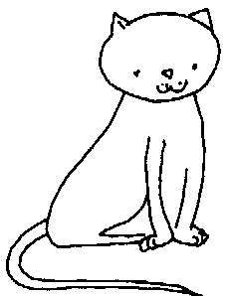
CAÇA PALAVRAS

1) Descubra as palavras:

Águia Sardinha Baleia
Andorinha Peru Tubarão
Borboleta Porco Zebra
Gato Cão Cobra

A | N | D | E | I | O | B | A | L | E | I | A | D
N | F | A | R | V | O | R | P | S | M | M | M | O
D | I | V | P | S | C | O | S | O | T | O | S | E
O | L | U | O | X | A | M | A | L | N | N | S | T
R | S | O | R | A | A | N | R | R | I | X | X | O
I | E | R | C | B | O | O | D | O | P | E | R | U
N | T | X | O | H | X | E | I | A | M | I | M | Q
H | O | O | R | E | S | C | N | A | Z | E | L | O
A | T | A | S | M | I | K | H | E | R | A | J | A
L | A | C | A | Q | E | C | A | O | O | A | U | R
O | G | Z | E | V | R | A | F | O | M | A | I | A
R | H | Z | D | E | A | F | G | N | M | E | T | B
E | H | X | O | R | D | D | B | B | Q | Z | H | U
T | I | M | I | T | Á | G | U | I | A | I | O | T
E | Q | L | N | V | M | E | R | A | X | I | E | P
C | A | P | H | R | A | A | D | A | U | Z | A | O
A | T | E | L | O | B | R | O | B | N | E | M | L
F | Y | U | S | S | E | S | T | O | V | B | L | E
E | R | O | T | R | Z | B | Z | M | R | R | C | C
I | E | S | O | A | C | O | B | R | A | A | P | I

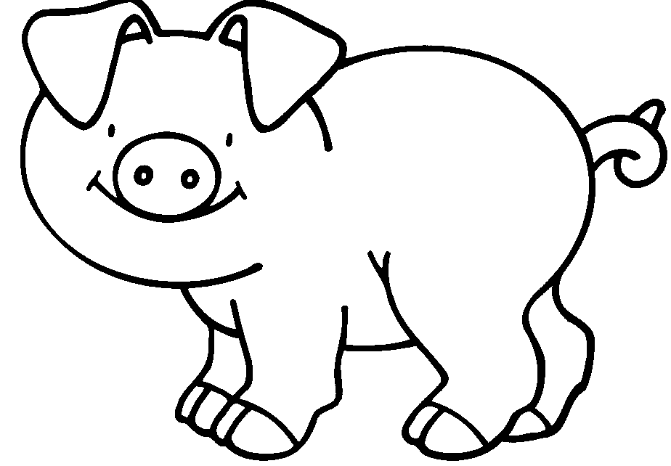

Nome:____________________________________________________
Data: ____________________________________________________

